移动警务通系统测试报告v.01

修订状况
序号 | 修订内容简述 | 修订人 | 修订日期 | 批准人
1 | 初稿完成 | 写报告的人 | 2025-10-22 | 项目经理
2 | 2.1 修改用例的覆盖程度

目 录
1. 概述 5
1.1 编写目的 5
1.2 项目背景 5
1.3 测试人员 5
1.4 测试时间 5
1.5 测试范围 6
1.6 参考资料 7
2. 测试用例执行情况 7
3. BUG统计分析 7
3.1 按分布模块统计 7
3.2 按严重级别统计 8
3.3 按版本/轮次统计 9
4. 遗留问题清单 10
5. 评估结果 10
6. 改进与建议 10

概述

编写目的
该测试报告是一份关于移动警务通软件的功能、性能、其他测试的报告，报告的编写目的主要包括以下几个方面‌：
- ‌总结测试过程和结果‌：测试报告详细记录测试过程中的各项活动、测试用例的执行情况以及测试结果，以便对测试过程进行全面回顾和总结‌。
- ‌评估软件质量‌：通过分析测试结果，评估软件的质量，发现软件中存在的问题和缺陷，为修复这些问题提供依据‌。
- ‌为项目验收和交付打下基础‌：测试报告是项目验收和交付的重要依据，确保软件达到预期的质量标准‌。
- ‌为软件开发和运行提供方向‌：报告中的问题和缺陷分析可以帮助开发人员了解软件的质量状况，从而进行针对性的改进和创新‌。

项目背景
参考需求

测试人员
序号 | 姓名 | 岗位
1 | 张三 | 测试经理
2 | 李四 | 测试组长
3 | 王五 | 测试工程师
4 | ....... | ...........

测试时间
整个移动警务通项目的测试时间从年月日开始，到年月日，期间各阶段工作情况如下：
工作阶段 | 开始时间 | 结束时间 | 工作量(人日)
需求评审
编写测试计划
评审测试计划
编写测试方案
评审测试方案
编写预测是测试用例
评审预测是测试用例
执行预测是测试用例
编写预测是测试报告
评审预测是测试报告
编写测试用例
评审测试用例
执行测试用例
编写测试报告
评审测试报告

测试范围
模块 | 子模块 | 测试类型
登录 | NA | GUI测试， 功能测试........

参考资料
名称 | 作者 | 版本号
系统测试报告模板v.01
移动警务通系统测试计划v.01

测试用例分析

用例覆盖需求情况
模块 | 覆盖率 | 说明
登录 | 20% | 没有覆盖达标需要说明原因
信息查询 | 100%
信息采集 | 90%
分析：
- 如果没有达到测试计划中的通过标准测试，评估结果部分，不通过
- 风险部分需要加以说明

执行情况
模块 | 用例总数 | 累计执行用例数 | 说明
登录 | 20 | 20
信息查询 | 100 | 100
信息采集 | 200 | 200
上传文件 | 10 | 8 | 上传文件功能缺失导致2条用例无法执行
分析：
- 如果没有达到测试计划中的通过标准测试，评估结果部分，不通过
- 风险部分需要加以说明

执行通过率
模块 | 通过失败情况
登录 | 总用例数量 | 通过数量 | 通过率
登录 | 200 | 200 | 100%
登录 | 高等级用例数量 | 通过数量 | 通过率
登录 | 中等级用例数量 | 通过数量 | 通过率
登录 | 低等级用例数量 | 通过数量 | 通过率

分析：
- 需要在评估结果部分 针对不同模块，不同测试类型，不同用例等级拆分进行说明
- 和测试计划中的通过失败标准挂钩

BUG统计分析

BUG统计


Bug模块分布情况
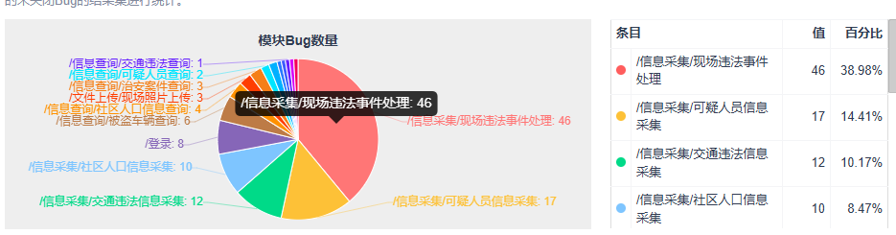
可以分析出测试过程中问题比较严重的等模块

BUG等级统计
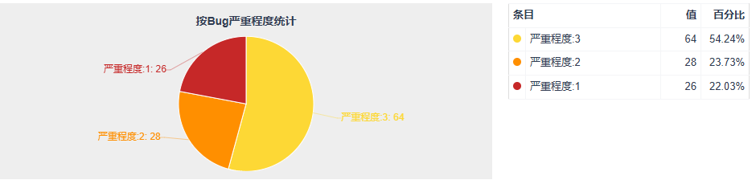
- 致命的和严重的多说明开发过程中出现了严重的问题，开发需要总结了
- 一般和轻微的bug还好基本不用分析关注

BUG类型统计
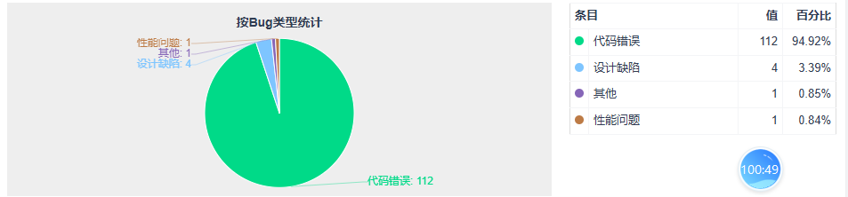
分析出问题主要出现在哪里
- 设计--》需求，架构师有问题
- 代码

BUG解决方案统计
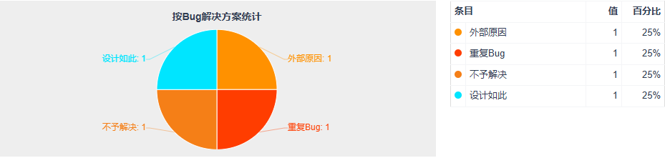
- 代码--》开发
- 内部外部--》三方配合有问题

BUG版本统计
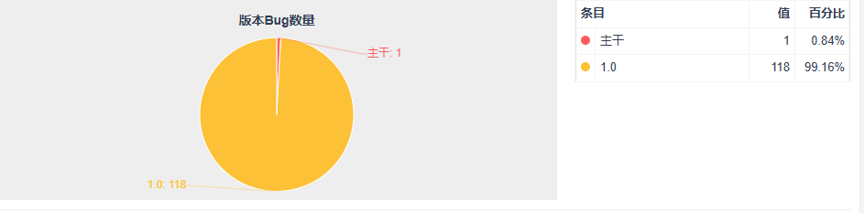
- 逐渐减少无限趋近于0 比较好
- 保持平稳:......
- 越来越多:........

BUG每日新增统计
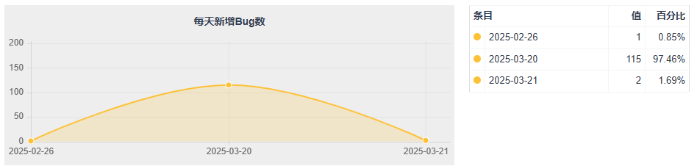
- 逐渐减少五险趋近于0 比较好
- 保持平稳:......
- 越来越多:........
注意要看全局不要只看测试刚开始的那段时间

BUG每日关闭统计
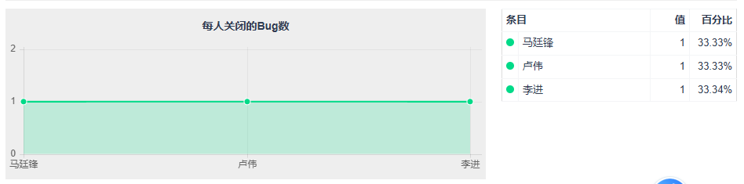
说明解决问题的效率

遗留BUG统计
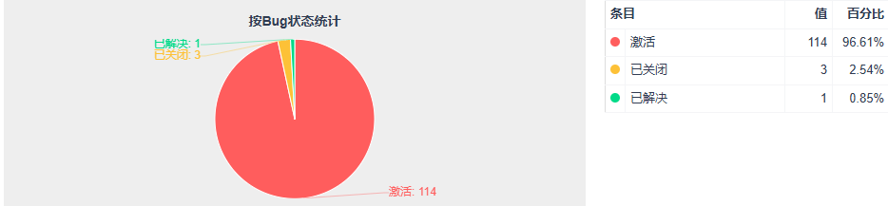
这个要和计划对比 看是否达标 如果不达标，则测试不能通过

遗留BUG等级统计
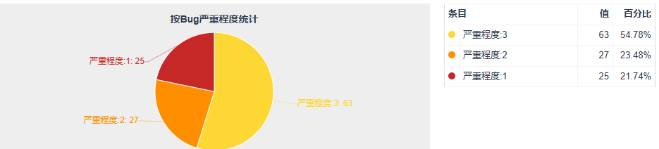
这个要和计划对比 看是否达标 如果不达标，则测试不能通过

遗留BUG模块分布统计
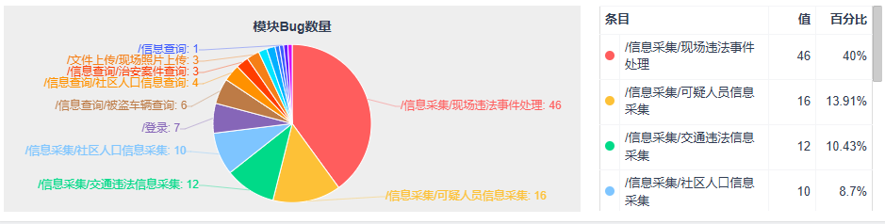
说明：需要优先解决和重点解决的模块

各模块致命
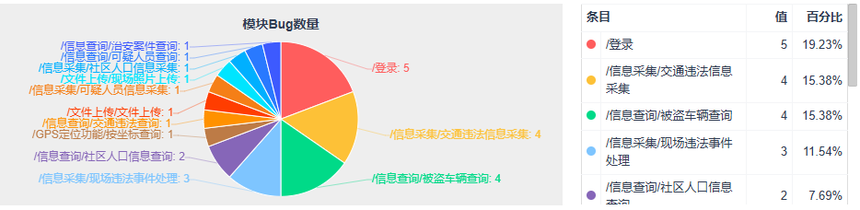
上一个问题的进一步说明

各模块严重

遗留问题清单
序号 | 模块 | 问题描述及解决方案 | 经办人 | 处理时限
1 | 文件上传 | 问题描述：文件上传功能完全缺失  解决方案：开发尽快解决发布新版本进行重测 | XXX | XXX
 | 信息采集 | 问题描述：XXXbug导致系统崩溃，导致大面积功能不能测试  解决方案：
问题描述：开发时间延后，导致测试时间不足，部分功能未测
解决方案：下一版本重测

评估结果
通过分析。主要指标测试用例情况及bug情况得到以下详细数据
用例：
XXXXXXXXXXXX
Bug：
XXXXXXXXXXX
和测试计划通过失败标准对比，可以通过测试/不能通过测试

改进与建议
- 优化XXX
- 增加XXX
- 重做

风险
- ‌需求风险‌：需求不明确且频繁变更导致测试范围存在误差，遗漏部分需求或者执行错误的测试方式。需求变更会导致测试用例需要频繁更新，增加维护成本和时间压力‌。
- ‌测试用例风险‌：测试用例没有被全部执行，导致部分测试遗漏‌。
- ‌缺陷风险‌：某些缺陷偶发且难以重现，容易被遗漏。缺陷跟踪不积极，记录和更新不及时，可能导致线上生产问题‌。
- ‌代码质量风险‌：代码质量差等问题会导致缺陷较多，修改难度增大。系统架构设计不足会导致扩展性和性能兼容性差‌。
- ‌测试环境风险‌：测试环境和生产环境配置不同，导致测试结果误差。测试环境数据量不足也会导致测试不全面‌。
- ‌沟通协调风险‌：项目过程中需要多方沟通协调，不同部门和岗位之间存在误解和沟通不畅的情况，导致需求变更没有及时沟通，开发代码提交没有及时告知，测试结果反馈不及时‌。
- ‌其他不可预计风险‌：突发状况和不可抗力因素构成风险，难以预估和避免。建议做好备份方案和容灾机制，或者采用灰度发布等措施‌。

